八．常见故障与解决办法
表2
故障 | 故障原因 | 处理方法
电器系统
视场内无照明 | 未开启电源开关 | 打开电源开关
视场内无照明 | 照明灯泡损坏 | 更换新灯泡
视场内无照明 | 保险丝损坏 | 更换新保险丝
视场内无照明 | 电器连接件接触不良 | 检查并送专业维修
视场内无照明 | 安装的照明灯泡不符合要求 | 使用符合要求的灯泡
光学系统及成像
视场边缘有黑影或视场照明不均匀，不能观察完整的视场 | 转换器未转入到定位点 | 转动转换器到位位置
视场边缘有黑影或视场照明不均匀，不能观察完整的视场 | 照明灯丝像偏离集光镜中心 | 调整照明灯泡的位置
视场边缘有黑影或视场照明不均匀，不能观察完整的视场 | 物镜、目镜或聚光镜表面霉渍或油污 | 擦拭镜片表面或更换
视场内发现有油污或灰尘 | 目镜镜片上有油污或灰尘 | 擦拭目镜镜片
离焦或分辨率低 | 物镜损坏 | 修配物镜（需专业维修）
离焦或分辨率低 | 物镜或目镜镜片表面有油污或灰尘 | 擦拭物镜或目镜镜片
离焦或分辨率低 | 孔径光阑开启孔径不合适 | 根据所使用物镜倍率调整孔径大小
离焦或分辨率低 | 物镜偏离光路 | 转动转换器到定位位置
图像焦平面倾斜（一边亮一边暗） | 照明灯泡倾斜严重 | 调整照明灯泡位置
图像焦平面倾斜（一边亮一边暗） | 标本未放平整 | 将标本平放在载物台上并夹持平稳
机械系统
在观察过程中图像不能保持清晰 | 调焦机构出现自流（自动下滑） | 调节粗动松紧调节手轮
在观察过程中图像不能保持清晰 | 微动调焦机构失效 | 检查并送专业维修
在观察过程中图像不能保持清晰 | 载物台松动或倾斜 | 检查并送专业维修

11211
TL2800系列生物显微镜

使 用 说 明 书

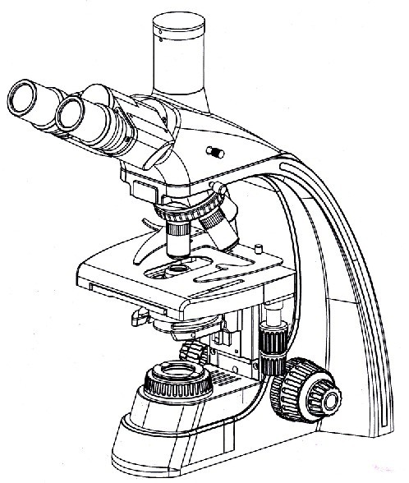

上海缔伦光学仪器有限公司
地址：上海市沙浦路518弄72号
电话：021 - 60515240
传真：021 - 52962117
网址：www.teelengx.com

衷心感谢您购买本公司的产品
本仪器属于精密光学仪器，虽然本公司产品的设计为您的使用提供了最高的安全性。但是，不正确的使用方法或对本使用手册的忽视都有可能造成人身伤害及财产损失。为了您的安全，确保仪器的使用年限及正确地日常保养，请在使用本仪器之前仔细通读本使用手册。
..............................................................

敬请注意
在本使用手册中，安全提示是用以下符号表示的。请务必遵从以下符号的提示，以确保正确、安全操作.


忽视此符号的提示有可能导致人身伤害或仪器损坏！

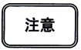
忽视此符号的提示有可能影响显微镜观察效果。

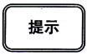
提示使用者显微镜的操作技巧。


注意环境保护。

II
- 仪器保养与维护
1.主机电源开关为供电控制，观察完毕或暂停使用时，将开关“O” 按下，切断电源，以免仪器内电气元件仍处于工作状态。长期不用时，应将电源插头从电源插座中拔出妥善保管好各种连接线。
2.保持清洁，可用清洁纱布（或绸布、脱脂棉）蘸少许乙醇将镜头上的油与机身清擦干净，待其完全冷却、干燥后罩上防尘罩。
3.清洁镜头：用吹风球吹去或用软刷拭去镜头上的灰尘；重的污垢、指印可用镜头纸或软布蘸少许无水酒精轻轻擦拭。

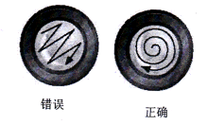
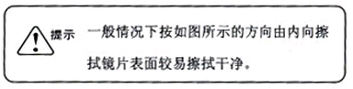

4.清洁仪器表面：可用清洁的软布擦拭；重的污垢可用中性清洁剂擦洗。
5.保管：长时期不用显微镜时，请关掉仪器电源，灯泡充分冷却，将显微镜的防尘罩罩上，存放在干燥、通风、清洁且无酸碱蒸汽的地方，以免镜头发霉。
6.定期检查：为保持显微镜的性能，应对仪器进行定期检查和维修。
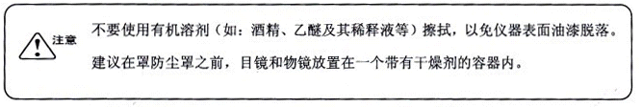

- 灯泡与保险丝管更换
警告 更换灯泡与保险丝管时，请关闭电源开关，拔掉电源线插头。否则有可能造成电器短路而引起火灾、人身伤害、仪器损坏等事故。
- 灯泡更换与调节
本仪器采用6V30W卤素灯作为光源，光源安装在主体底座的下部，采用翻盖式结构，可以快捷的更换灯泡与调整灯泡位置。更换灯泡时一定要认准仪器所使用灯泡的规格，以免出现电器故障。当出现灯泡损坏需要更换时，可以按以下步骤进行操作。
- 关闭仪器电源开关，并拔掉电源线插头2。如图13所示。
- 等待10分钟以上，直到周围与灯泡已足够冷却。
- 拧松灯室铰链板固定螺钉4住外扳动便可打开灯室门。取出已损坏灯泡3，更换新灯泡。
- 如需调节灯泡相对聚光镜的位置，可以向后倾斜主机，拧松调节螺钉5，可前后移动灯泡 的位置。调整至合适的位置后，拧紧螺钉。
注：本操作方法不适应于采用LED照明器！

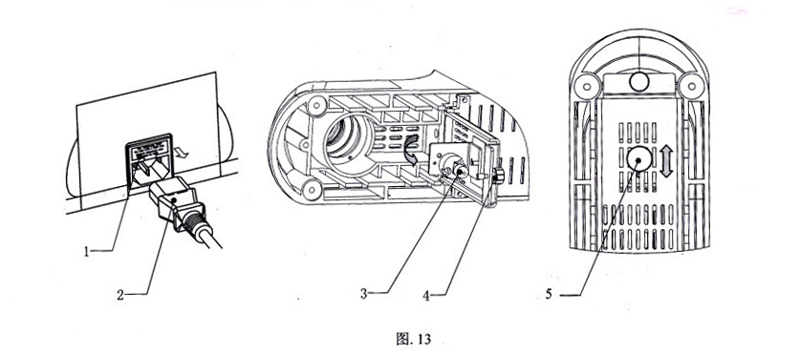

- 保险丝管更换
本仪器保险丝管集成在主机电源输入插座1内。如图13示。具体操作方法如下：
- 关团电源开关，拔掉电源线插头2
- 用扁形螺丝刀或其它工具按图方向取出保险丝管座1，取出损坏的保险丝管，换上新的保险丝管，重新将保险丝管座安装在电源输入插座内。
- 重新连接电源线，检验保险丝管是否接触良好。
970
安全提示
1.在安装显微镜、更换灯泡、保险丝各插拔电源之前，必须关闭电源开关，拔掉电源线。
为防止发生触电或火灾，安装显微镜、更换灯泡、更换保险丝和插拔电源之前，必须关闭电源开关，拔掉电源线。
2.严禁分解
除本说明书所提及的可拆卸部分外，严禁拆卸其它任何部件。否则可能会降低仪器性能、导
致触电、受伤及仪器的损坏。如有任何故障，请与供应商联系。
3.输入电压
请确认输入电压与您所在地区的供电电压是否一致。如果不一致，请不要使用显微镜，并请与供应商联系。如果显微镜使用了错误的输入电压，会导致电路短路或造成火灾，从而损坏显微镜。
4.使用特定灯泡、保险丝和电源线
如果使用不恰当的灯泡、保险丝或电源线可能导致仪器损坏或仪器火灾。如果使用加长电源线，必须使用有接地的电源线（PE).
5.显微镜需防高温、防潮、防异物
为防止发生短路或其它故障，请不要长时间在高温，潮湿的环境下使用，造宜工作环境温度5°C~35°C，相对湿度20%~80%（25°C时）。如果有水洒在显微镜上时，请立即关闭电源开关，并拔掉电源线，然后用干布将水擦去。当有异物进入或滴入显微镜，请停止使用并与供应商联系。
6.光源热度
照明灯泡在使用时会产生高温，在灯亮时不要触摸集光镜或灯箱，熄灯10分钟以内不要接触灯泡。更换灯泡时，请确认灯泡是否已足够冷却（至少熄灭10分钟）。
为防止烫伤，在灯亮时或熄灯10分钟以内不要触摸灯泡。
为防止火灾，请不要在灯箱附近放置纤维制品、纸张或易燃易爆物品（如汽油、石油醚、酒精等）。
7.粗微动调焦手轮
本仪器采用粗微动同轴调焦机构。请不要同时沿相反方向旋转左右粗微动调焦手轮。当物镜升降装置已达到移动的极限位置后，请不要继续旋转粗动调焦手轮。否则会导致调焦机构损坏。
III
- 放置场所
本显微镜是精密光学仪器，如果使用或存放不当，将会导致仪器损坏或对其精度产生不良影响。在选择使用场所时请考虑以下条件：
※. 避免将显微镜放置在以下场所：有阳光直射处、室内照明的垂直下方及其它明亮场所。
※. 适宜工作环境温度5°C~35°C，相对湿度20%~80%（25°C时）。不要将显微镜长时间放置在高温、潮湿与积满灰尖的场所，否则镜光上会结雾或发霉，积聚灰尖等，从而损坏显微镜，缩短其使用寿命。

- 安装灯泡
请不要用手指直接触摸灯泡的玻璃表面。安装灯泡时请戴上手套或用棉质料包裹灯体后再进行安装。

※ .擦拭灯体表面污渍，可用干净的棉质布料蘸上酒精擦拭。如不擦拭干净则会蚀刻在灯泡表面，使其亮度减弱，寿命降低。
※ .安装灯泡时要小心，防止灯泡滑落或伤害手指。
※ .更换灯泡时，请确认灯泡的触点是否完好。如果触点被损坏，灯泡可能不亮或短路。
※ .更换灯泡时，将灯脚尽可能深地插进灯座内。如果灯脚松了，灯泡可能熄灭或接触不良。

10.仪器搬运
本显微镜是精密光学仪器且重量较重，搬运时小心谨慎，严禁强烈撞吉和野蛮操作，否则会造成仪器损坏。

- 环境保护
请将显微镜包装与使用过程中产生的废弃物，如纸箱、泡沫，塑胶、灯泡、电池等分类后妥善处理保护环境！
IV
- 将摄影/目视切换推杆4拉出，观察监视器或显示屏中的图像是否清晰，如不清晰，微动调节显微镜微动调焦手轮，使显示的图像清晰。
- 如对目视观察与摄影摄像图像有严格的同步要求（图像中心与方向的一致性），则需要进行同步调整，方法如下：

- 将摄影/目视切换推杆4推入，目视观察标本像，在视场中找到一个特征点（易于识别的目标，如图12-a的S点），并将其移至视场中心，如有分划目镜，则可将目标移至分划目镜十字线的交点，如图12-b所示。

- 将摄影/目视切换推杆4拉出，观察监视器或显示屏中的图像，观察上步所标定的目标图像是否处于显示视场的中附近（相对视场中心偏移量不大于监视器或显示屏对角线的五分之一），如偏离视场超差，可用螺丝刀工具调节输出端口上的三个螺钉3，将标定目标像移至视场中心附近。

- 移动载物台上的标本，观察监视器或显示屏中图像的运动方向是否与标本移动方向一致，如果移动方向不相同，则需要调整摄影摄像装置的方向。拧松输出端口上的的固紧螺钉1，旋转摄影摄像装置，使图像显示方向与载物台上的标本移动方向保持一致，然后再固紧螺钉。

8

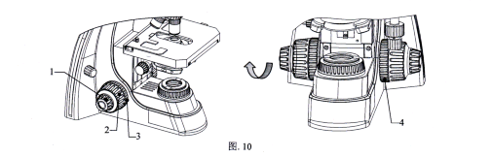

当您想用高倍物镜进行观察时，首先请使用10X物镜调焦并设
置限位手轮。当更换高倍物镜时，可用粗动手轮直接将载物台
升至限位高度，然后用微动调焦手轮进行精确调焦。
粗动手轮桦紧调节：仪器在出厂之前，粗动手轮2已经预设到一个检紧程度适中的位置。如果您希望调节其松紧，可以调节松紧调整手轮4，逆时针旋转可以使粗动手轮旋转时加重，反之则使粗动手轮旋转时变累，图示箭头方向表示减轻粗动手轮。见图8.

当粗动手轮调得太重时，可能会导致操作不适。限位手轮并
不作用于微动调焦。
摄影摄像装置的操作
本仪器采用推拉切换目视观察与摄影摄像观察。以保证摄影摄像时具有足够的亮度。摄影摄像输出端面口位于三目镜顶部，见图11。
操作方法如下：
拧松摄影摄像输出端口固紧螺钉1，取出防尘盖2。
将摄影摄像装置（适配接头）安装在输出端口上，拧紧固紧螺钉。开启摄影摄像装置，使其工作正常。
将10倍物镜转入光路中。
将摄影/目视切换推杆状4推入，目视观察标本像，调焦使标本像清晰。
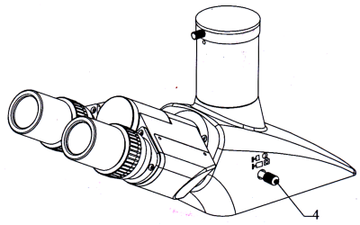
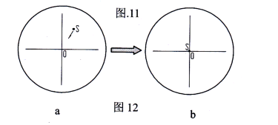

目 录
70
- 仪器特点与应用…………………………………………………-1-
- 仪器结构特征……………………………………………………-1-
- 仪器安装…………………………………………………………-2-
- 技术规格…………………………………………………………-3-
- 操作方法…………………………………………………………-4-
- 灯泡与保险丝管更换……………………………………………-9-
- 仪器保养与维护…………………………………………………-10-
- 常见故障与解决办法……………………………………………-11-

- 仪器特点与应用
TL2800生物显微镜采用优良的无限远光学系统，可提供卓越的光学性能与产品系统升级，流线型设计理念与柔和的颜色搭配，使显微镜更具美感，符合人机学设计理念，使操作更方便舒适，空间更广阔，可广泛应用于生物学、医学、工业、农业等领域，是医疗、教学科研等单位的理想仪器。

二．仪器结构特征
1.产品型号与特征
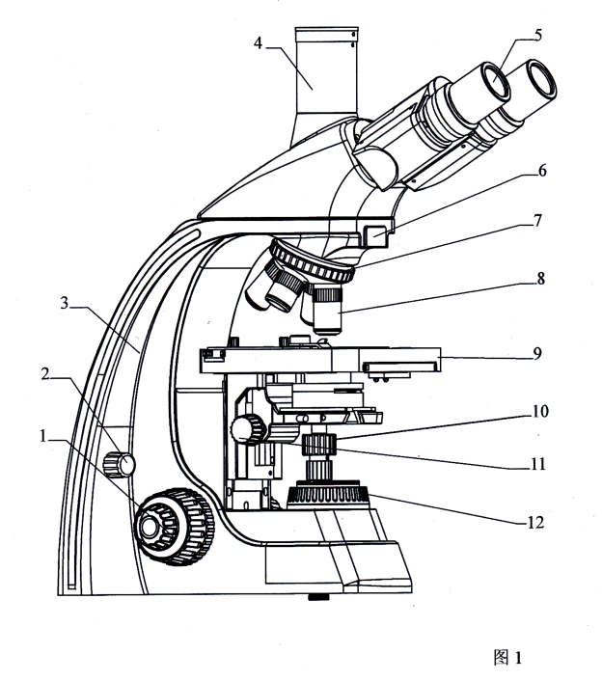

TL2800生物显微镜
1.粗微调焦机构
2.亮度调节旋钮
3.主机
4.摄影端
5.目镜
6.检偏器拉板
7.转换器
8.物镜
9.载物台
10.载物台移动手轮
11.聚光镜升降手轮
12.集光器

170
- 用左眼观察左目镜的标本像，若成像不清晰，要调节视度调节环1使左眼也能观察到清晰的像。
- 若选择用左目镜作为校正基准，则按上述方法先用左眼观察左目镜，调焦至成像清晰，然后用右眼观察右目镜筒，如果右眼观察到的像不清晰，则可调节右镜筒的视度调整环，直至像清晰。
本仪器的视度调节范围为：N=±5屈光度。
- 调节瞳距
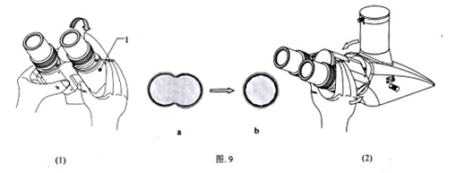
调整瞳距可以消除视差，使镜筒间距与您的瞳距一致，观察更加舒适、清晰。当通过两个目镜观察，如视场是二个交叉的圆形时，如图9-(1）-a所示。可通过转动左右镜体1，改变目镜筒的出瞳中心距离，使视场为一个完全重合的圆形视场，如图9-(1)-b所示，此外，双目筒可以360℃旋转，以适应不同使用者的眼点高度，如图7-(2)所示。

6.粗微动调焦装置的调整
本仪器采用粗动与微动同轴调节机构，附加粗动限位与检紧调节装置。
- 粗动调焦由位于架身两侧的粗动手轮2实验，微动调焦由同轴的微动调焦手轮1实现，顺时针旋转粗动或微动手轮使载物台上升，反之则使载物台下降。微动手轮的最小格值是2um。见图10.
- 旋转物镜转换器，将10倍物镜移入光路（当旋转到位时，物镜会自动卡位）。
- 旋转粗动调焦手轮2，将载物台升至最高点。然后通过目镜进行观察，慢慢旋转粗动调焦手轮，降低载物台，当视场中出现标本像时，停止旋转粗动调焦手轮。
- 放转微动调焦手1，进行粗确调焦，使标本像清晰。
- 按图示方向锁紧载物台升降限位手轮3。这项调节可以确保在使用工作距离比较短的物镜时不至于会碰到台面或试样。当更换物镜后，就可以方便地旋转粗动调焦手轮至预设位置，然后利用微动调焦手轮调焦，可以快速地观察到试样的显微图像
670
(4)如果选用暗场聚光镜进行暗视野观察时，应调整聚光镜的中心，使照
明均匀，若选择浸油暗场聚光镜进行高倍暗视场观察，则应聚光镜与样品下表之间滴入少许香柏油，并使其填充满整个空隙，以便进行暗视场观察，见图5所示。
- 如果选择相衬聚光镜进行相衬显微观察，则应将相衬聚光镜安装在聚光镜托架上，松开托架高度限位螺钉，使定位销弹出，旋转托架升降手轮，使相衬取光镜升至与载物台上的标本切片下端面平齐或高出少，然后固紧限位螺钉，见图6所示。相衬聚光镜的调整与相衬观察方法请参照《相衬装置操作说明》。
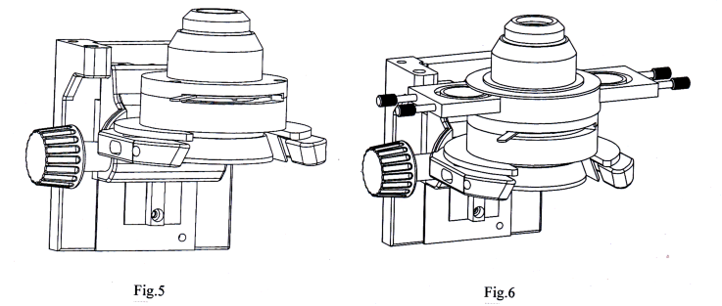
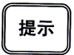
孔径光阑的大小与物镜的放大倍率（数值孔径）的成比例。
物镜数值孔径小，孔径光阑应调小，反之调大。改变视野的
亮度不能通过调节孔径光阑大小实现。
- 目视和摄影的切换
检查将目视/摄影切换拉杆1的位置状态，推入表示可进行双目观察。如标识为“ ”，推出表示可进行摄影观察，如标识为“ ”。请将切换拉杆推入。如图5所示。

5
- 仪器安装
- 安装图示
注意：安装前请确认各部件清洁，光学部件表面无明显划痕或污渍。
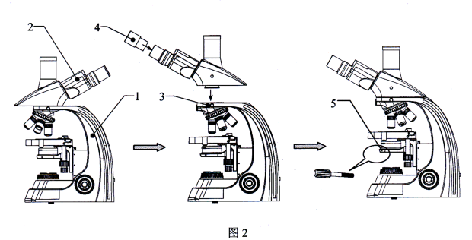
- 安装步骤与方法
- 拆开产品主机包装，取出主机1，卸下相关支撑包装物及防尘盖（袋）
- 用内六角手旋松三目观察镜（双目）2的锁紧螺钉3.
- 旋转三目观察镜（双目），使目镜筒朝向主机正面，再用内六角析手拧紧锁紧螺钉。
- 取出目镜筒防尘盖，将两只目镜4分别插入目镜筒内并旋转，使目镜与目镜筒良好配合。
- 取出阿贝聚光镜，适当降低聚光镜托架高度，将阿贝聚光镜推入楔形卡口内并锁紧螺钉5.
- 将电源线同主机电源插座相连。
- 检查上述安装是否可靠与安全。
- 检查并整理包装物内所附配件及工具，妥善存放，以免遗漏。

2
四、技术规格
表1
主要参数 | 总放大倍数 | 40X～1000X（标准配置）
主要参数 | 机械筒长 | 无限远（ω）
主要参数 | 物镜共轭距离 | 无限远（ω）
目镜 | 平视场大视野目镜 | WF10X | 视场：Φ22mm | 目镜接口Φ30mm | 齐焦距离10mm
三目镜 | 铰链双目，观察角度为30度，瞳距为48～75mm
无限远平场消色差物镜 | 放大倍率 | 数值孔径 | 工作距离（mm) | 盖玻片厚度（mm) | 备注
无限远平场消色差物镜 | 4倍 | 0.10 | 19.8 | -
无限远平场消色差物镜 | 10倍 | 0.25 | 5.0 | -
无限远平场消色差物镜 | 40倍 | 0.65 | 0.66 | 0.17 | 带弹簧
无限远平场消色差物镜 | 100倍（油） | 1.25 | 0.36 | 0.17 | 带弹簧，油
聚光镜 | 阿贝聚光镜NA.1.25，可上下升降
载物台 | 双层机械式载物台，尺寸：193X155mm，移动范围：75X50mm
光源 | 6V20W卤素灯，亮度可调
可配附件 | 相衬装置 | 目镜 | 对中望远镜
可配附件 | 相衬装置 | 物镜 | 无限远相衬平场消色差10×0.25PHP
可配附件 | 相衬装置 | 物镜 | 无限远相衬平场消色差20×0.40PHP
可配附件 | 相衬装置 | 物镜 | 无限远相衬平场消色差40×0.65PHP（弹簧）
可配附件 | 相衬装置 | 物镜 | 无限远相衬平场消色差100×1.25PHP（弹簧）
可配附件 | 相衬装置 | 转盘式相衬聚光镜（PH-III)
可配附件 | 滤色片 | 绿滤色片
可配附件 | 滤色片 | 黄滤色片
可配附件 | 显微摄像仪 | 数码及视频显微摄像仪
可配附件 | 照明系统 | 大功率高亮白光LED照明器
3
- 操作方法
- 打开照明开关及亮度调整

开启电源开关前，请克认仪器输入电压与供电电压是否一致。
如果不一致，请不要使用显微镜。如果显微镜使用了
错误的输入电压，会导致烧坏，从而损坏显微镜！
打开电源开关1（将开关拔至“-”处），使照明灯泡发亮。旋转调光旋钮2调节灯泡亮度，使视场高度适合目视观察。如图3所示。
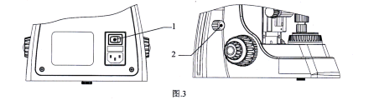

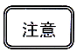
尽量不要使亮度调节旋钮长时间处在最亮位置，以免降低
灯泡使用寿命！不使用仪器时宜将亮度调节旋钮调至低位，
这样有利于仪器电器功能保护。
- 聚光镜的调节
- 把标本放在载物台1上，然后调节聚光镜升降手轮2，把聚光镜调到最高位置。
- 把10X物镜转到光路中，转动视场光阑调节环3，使视场中可以观察到视场光阑像，见图4-a，如果视场光阑像不在视场中心，可以用二个内六角板手调节聚光镜调中螺钉4，把光阑像调节到视场中心，见图4-b，重新打开视场光阑，见图4-c。
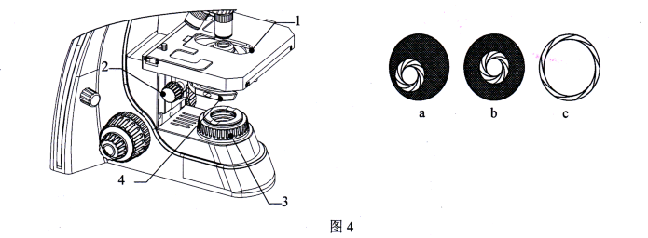
4

